Отчёт по лабораторной работе N8

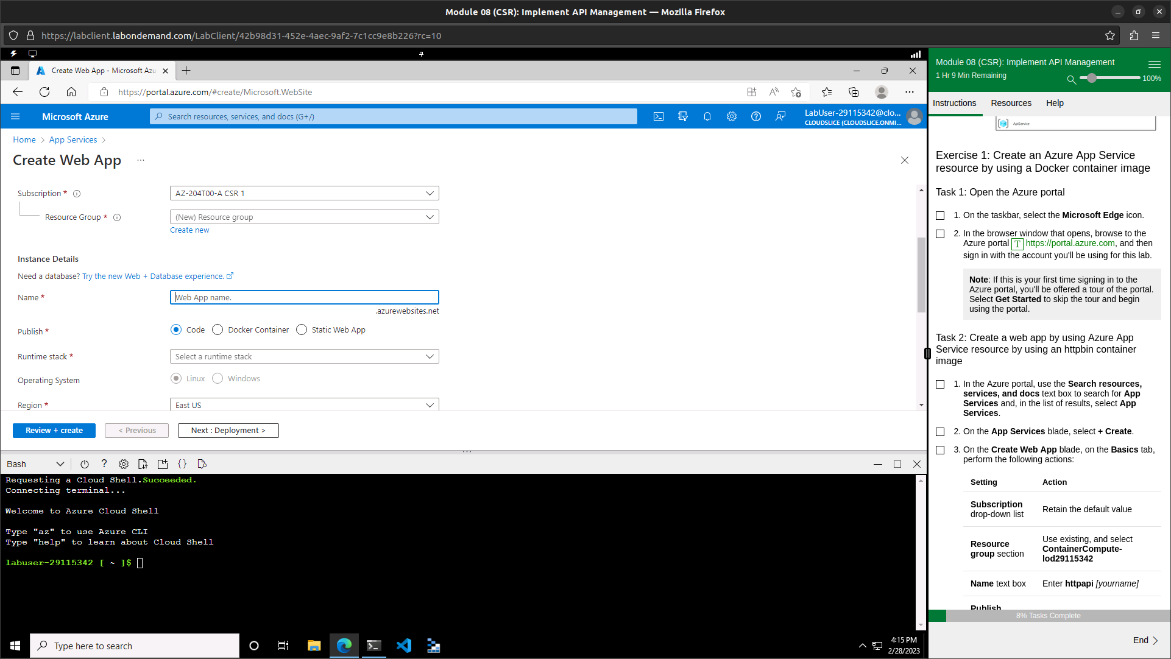

Конфигурация веб приложения

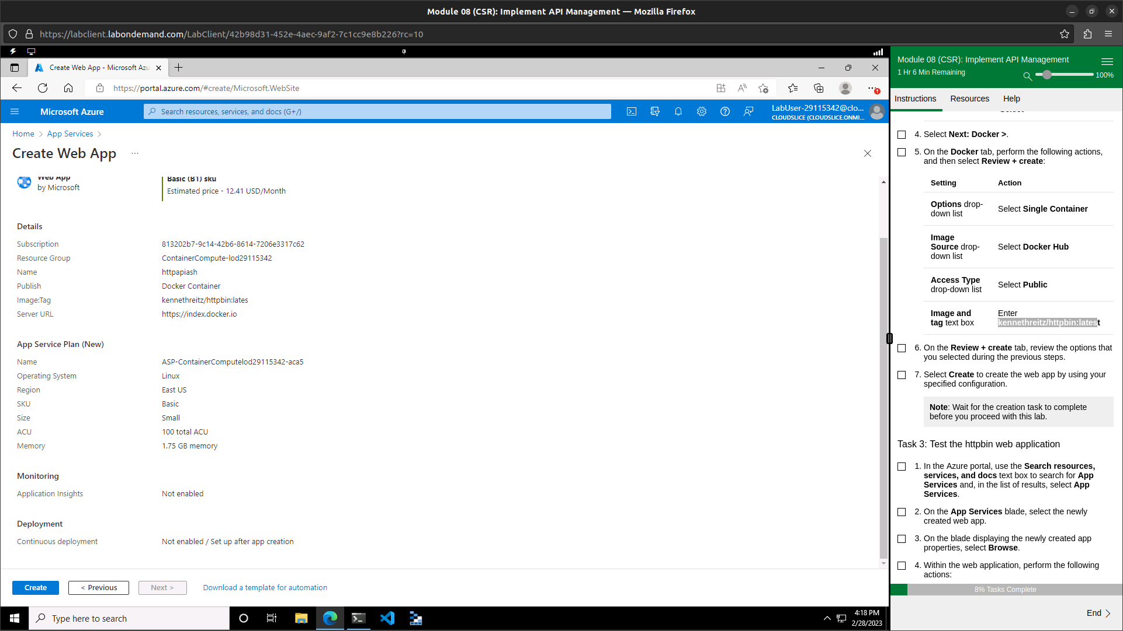

Обзор сконфигурированного веб приложения

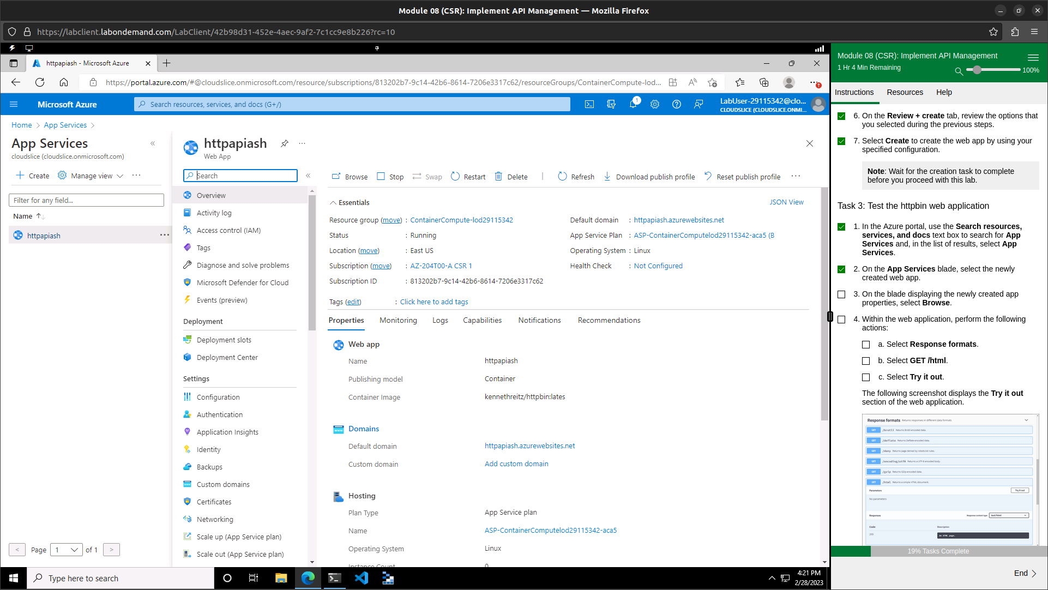

Вкладка с приложением в ресурсной группе

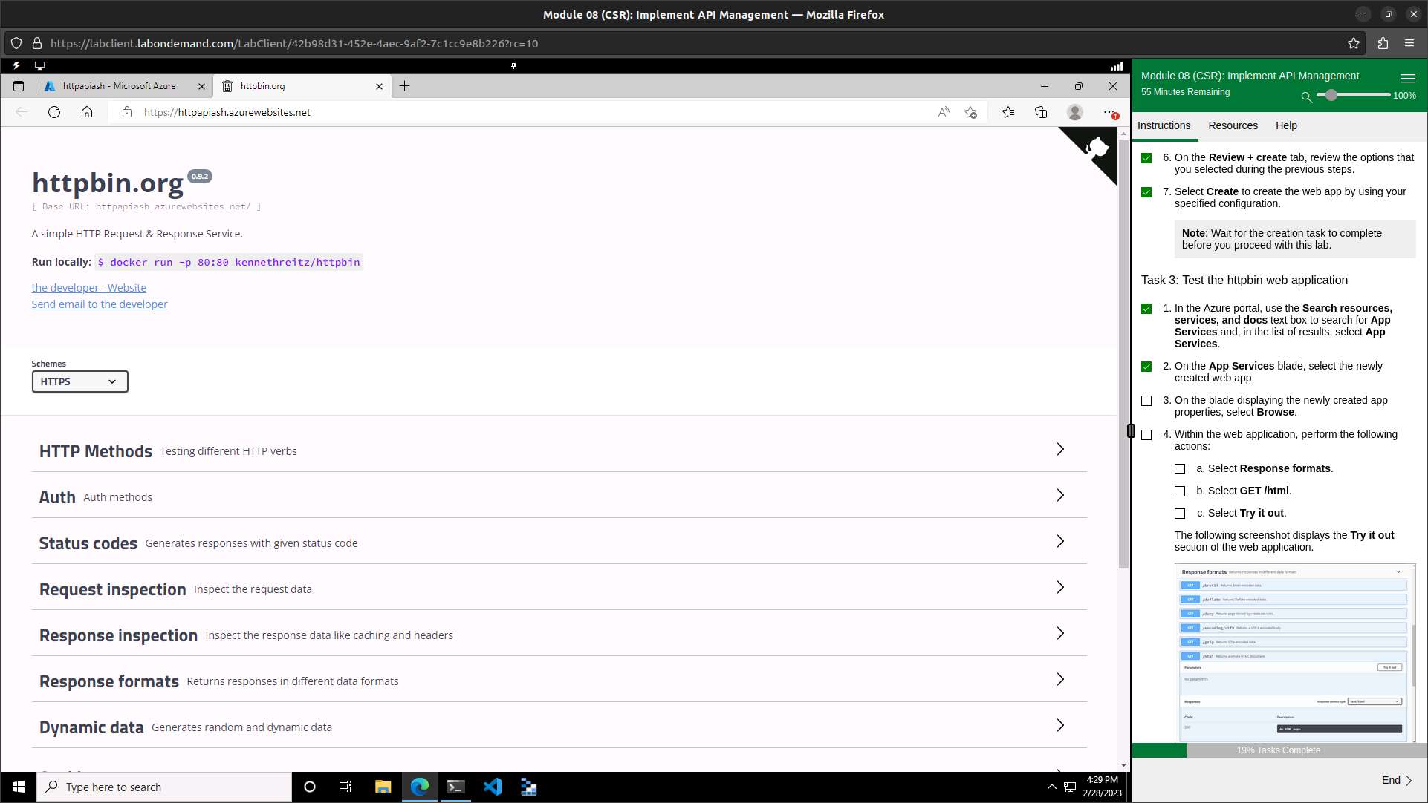

Роутинг веб приложения

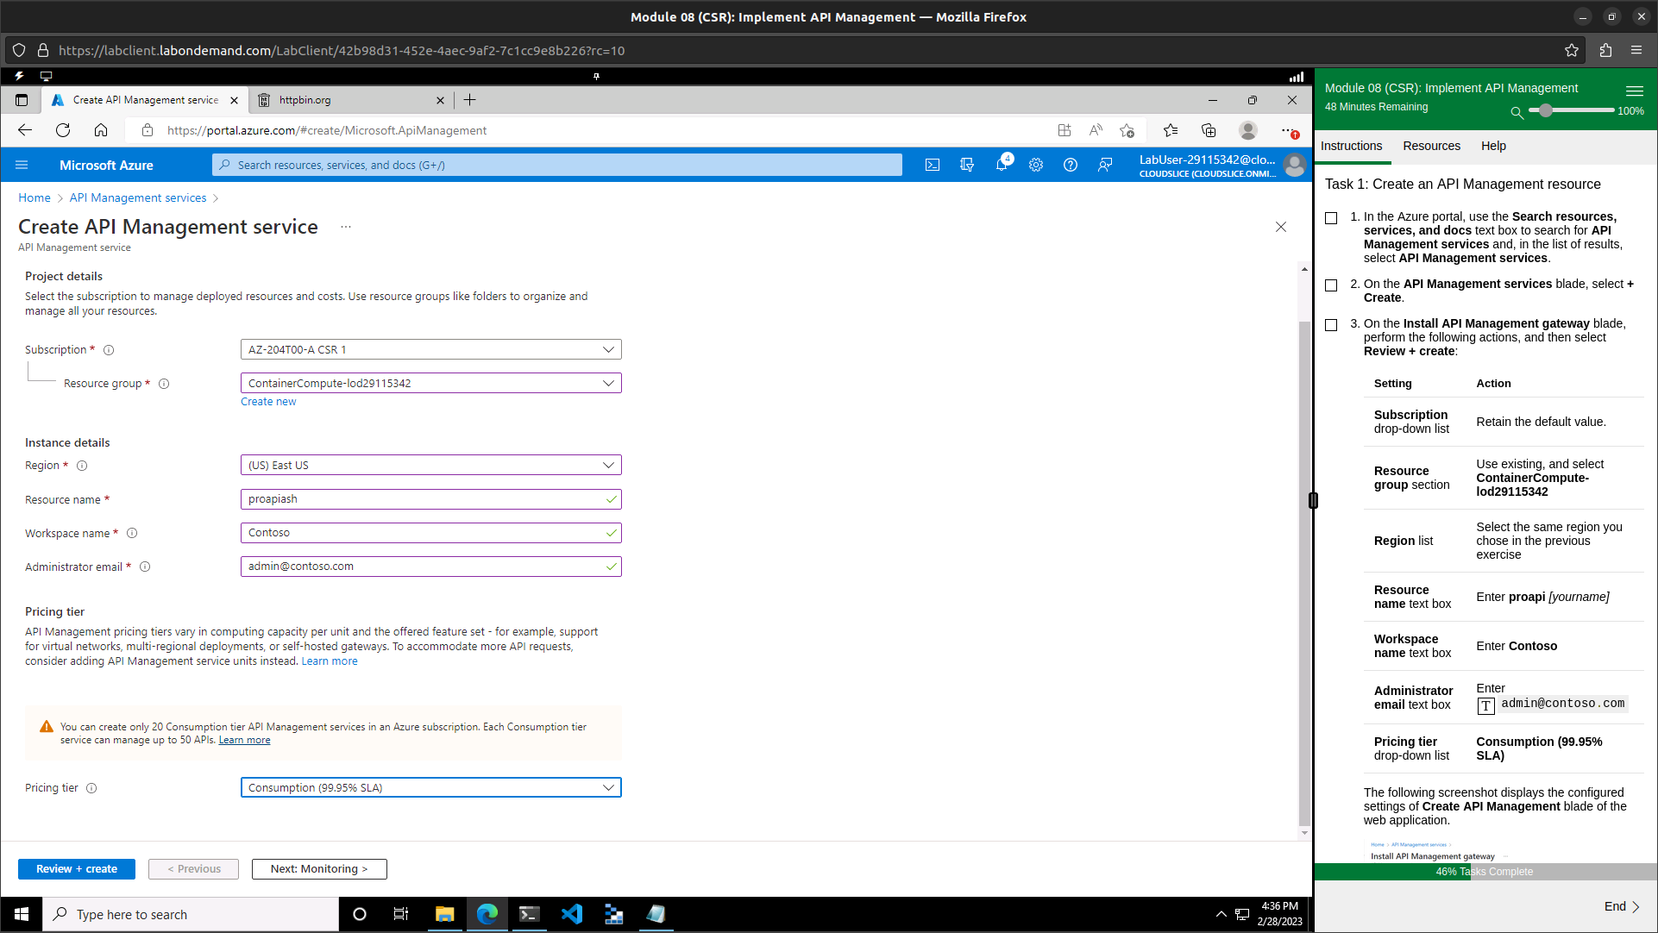

Конфигурация Management Api Service

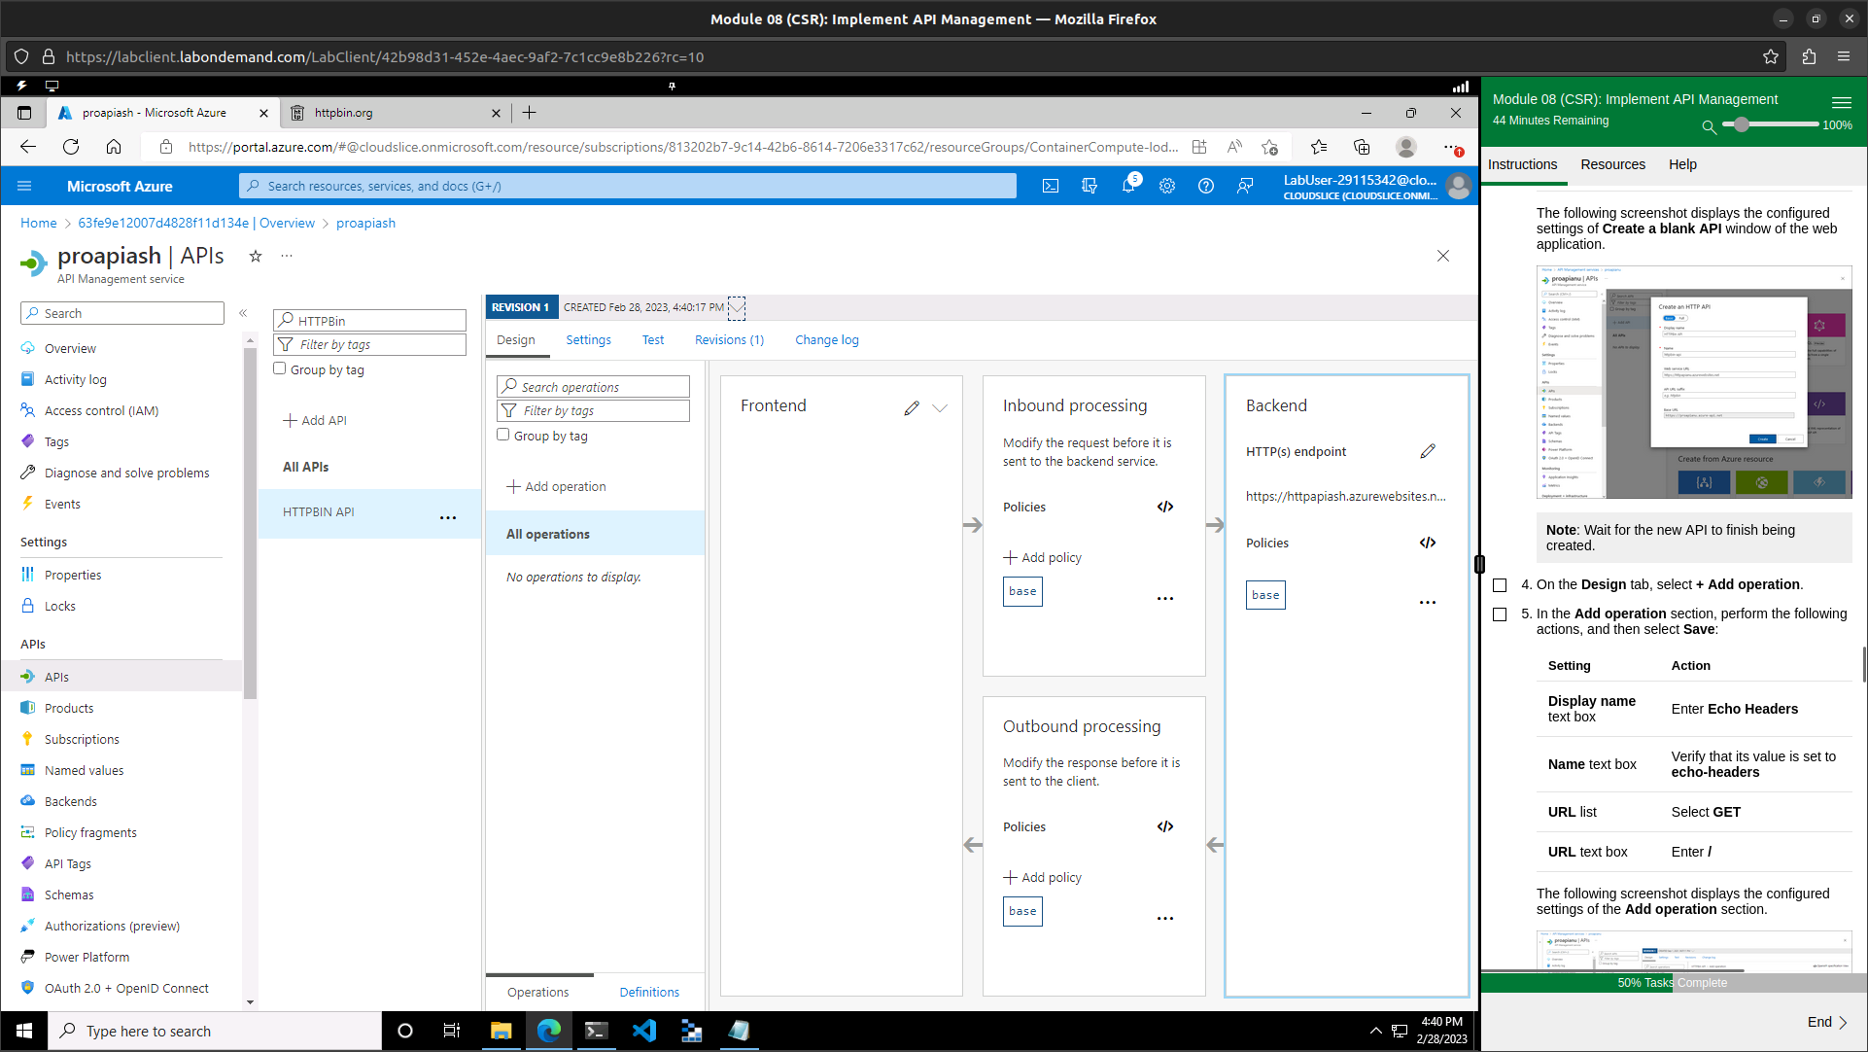

Вкладка Management Service APIs сервиса

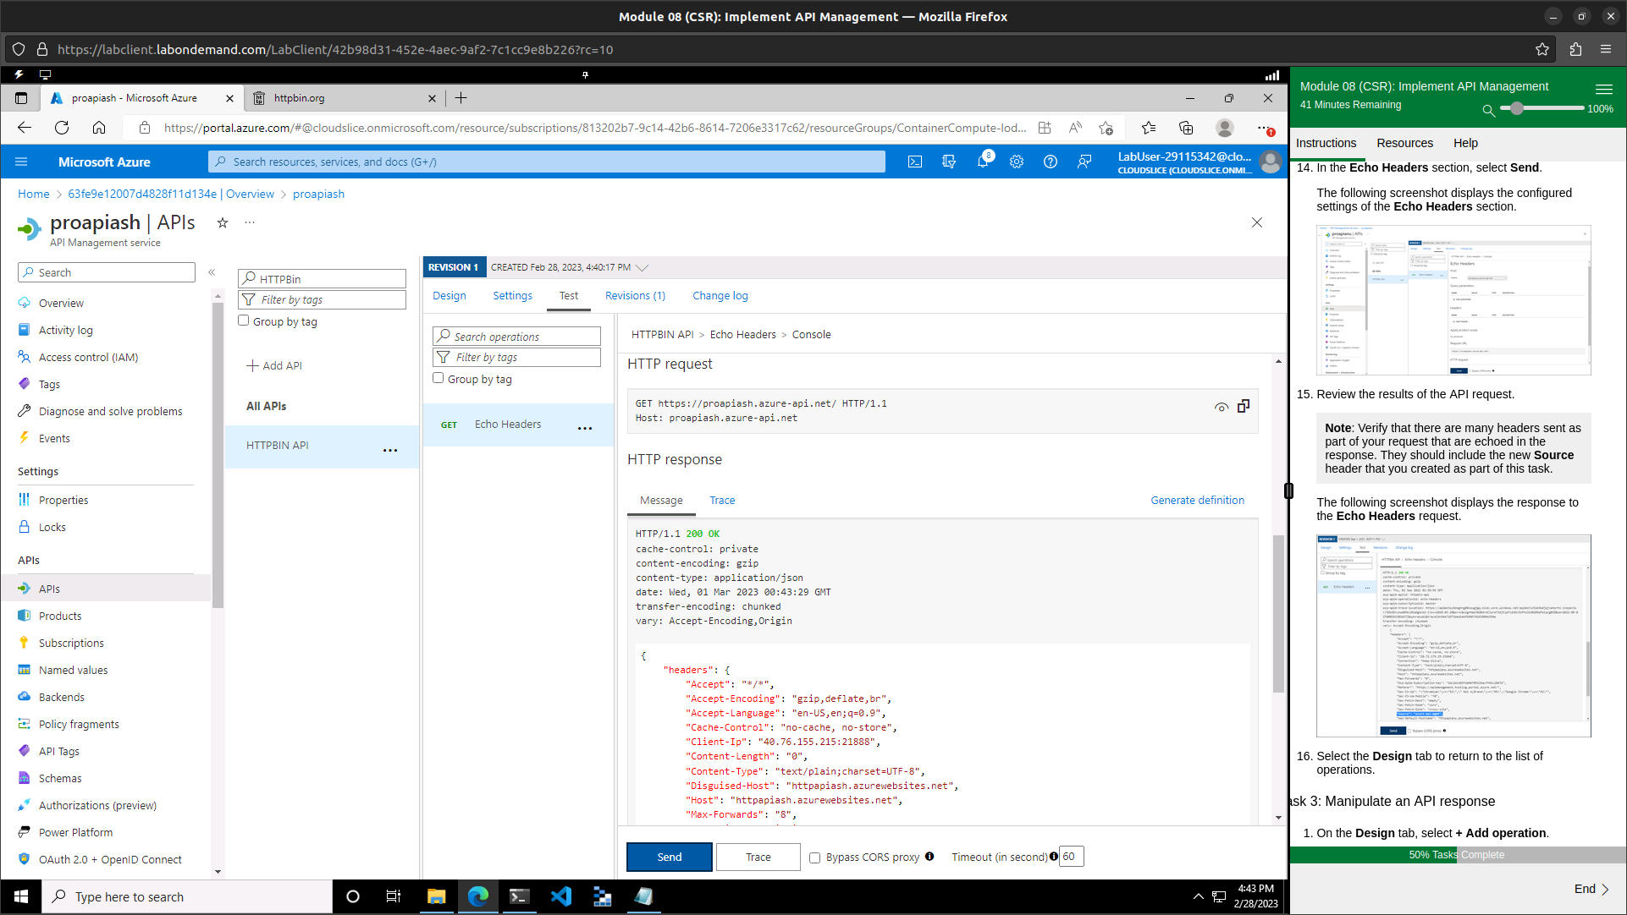

Тест эндпоинта

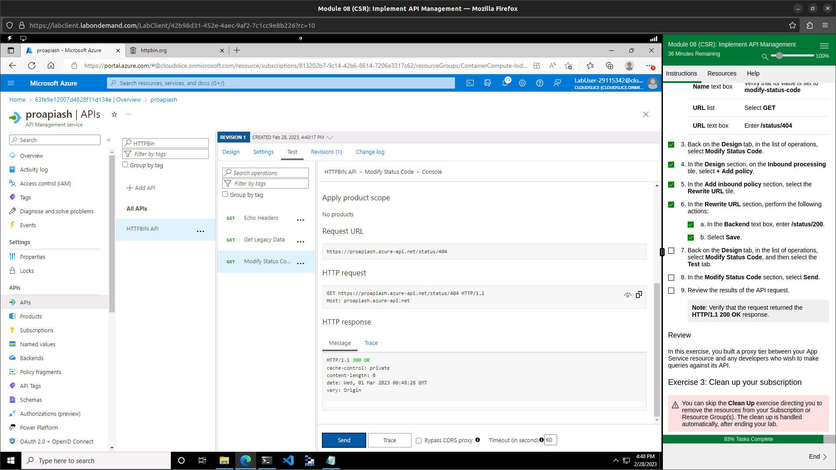

Тест эндпоинта